Реестр особо опасных объектов

на территории аула Новкус-Артезиан

(в рамках рейдовых мероприятий «Безопасность детства» (зимний этап) -2022/2023)

|  |  |  |  |
| --- | --- | --- | --- |
| № п/п | Населённый пункт | Наименование и адрес нахождения объекта | Описание объекта |
|  | а.Новкус-Артезиан | Частные дома на улицах: Советская, Ленина, Степная, Матросова, Комсомольская. | Дома заброшены, в них никто не проживает, нумерация домов отсутствует. На момент проверки в них несовершеннолетних не обнаружено. |

В образовательном учреждении создана рабочая группа, разработан и реализован план профилактических и проверочных мероприятий, направленных на профилактику детского травматизма и закрепление знаний о правилах поведения в зимний период.

В акции приняли участие обучающиеся, педагоги, родители, инспектор ОДН. При проведении мероприятий были использованы разные формы работы: беседы, презентации, викторины, дискуссии, посвященные детской безопасности, индивидуальные беседы, а также беседы с родителями о необходимости установки тросовых блокираторов на окна, препятствующих выпадению ребенка, определения недоступных мест для хранения бытовой химии и лекарственных средств, по профилактике детского травматизма: ПДД на дорогах, об ответственности взрослых за безопасность детей дома, на улице, при общении с посторонними людьми, ДДТ, экстремизм, суицид, интернет-безопасность, гололедица, «минутки безопасности», беседы по нравственно-половому воспитанию обучающихся, по межличностным отношениям - недопущения жестокого обращения и насилия среди несовершеннолетних, профилактика детского травматизма в 1-11 класса через беседы, презентации, игры, тестирования, акции, операции: «Безопасные каникулы», «Безопасность дома, в школе, на улице», «Мы против терроризма», «Город безопасного детства», «Тонкий лёд», также перед зимними, февральскими каникулами с обучающимися школы проводились инструктажи по ТБ на период каникул.

Ежемесячно 10 числа (ноябрь-февраль) в составе: зам.директора по ВР Аджиньязовой А.Ш., Уполномоченного по правам ребенка Мустафаевой Х.А., социального педагога Кунаевой А.Х., педагога-психолога Коровиной Л.И., преподавателя ОБЖ Мамутова Б.М., члена Совета Отцов Аблезова Р.А., руководителя МО классных руководителей Идрисовой А.Б. проводился Единый День безопасности, в ходе которого проведены рейды в местах массового скопления подростков и молодежи, проверены на предмет безопасности детские площадки, сельский спортзал, центральная улица аула (Советская), заброшенные дома на улицах: Советская, Ленина, Комсомольская, Матросова, Степная на момент проверки несовершеннолетних на данных объектах не обнаружено.

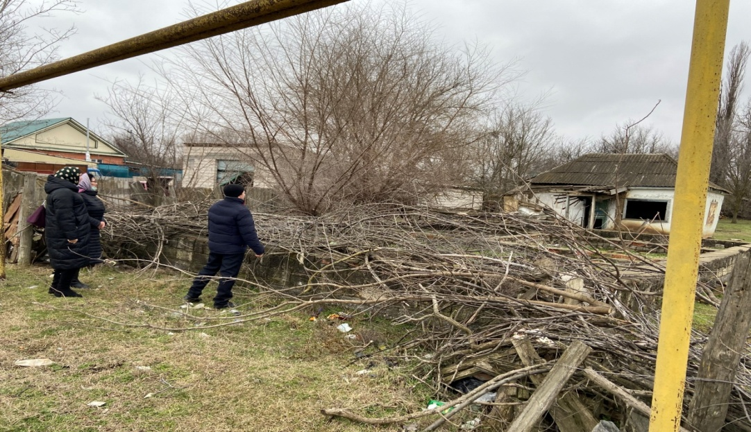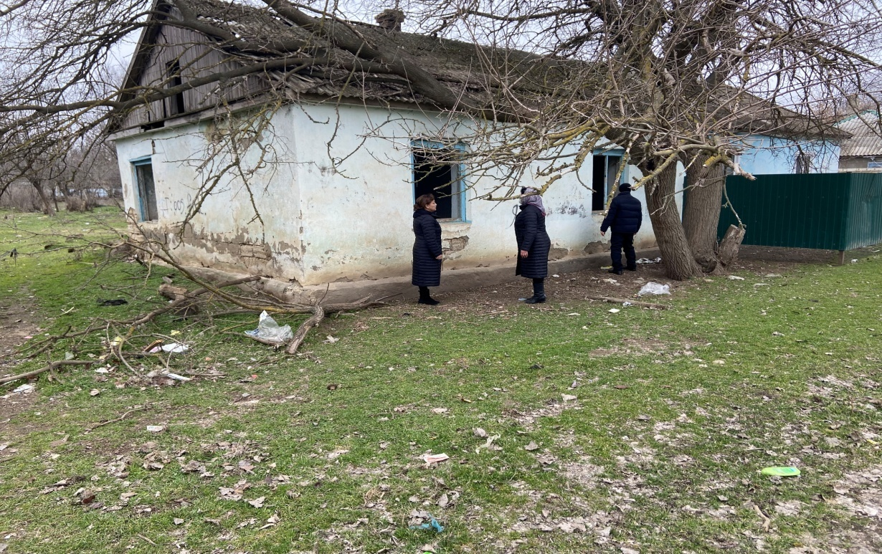

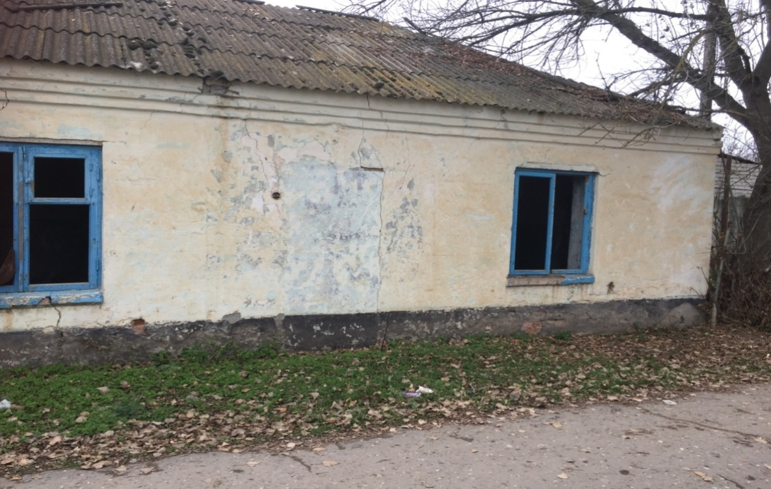

Классные руководители 1-11 классов ежедневно проводят беседы по соблюдению правил техники безопасности, «минутки безопасности».

На сайте школы размещена информация об участие школы во Всероссийской акции «Безопасность детства – 2022/2023»

<http://naschool13.ucoz.ru/index/detskij_travmatizm/0-147>